舆情5.0产品使用手册
目录
一、 舆情分析 2
1.1 创建方案 2
1.2 方案选择 2
1.3 舆情总览 3
1.4 信息汇总 4
1.5 传播分析 4
1.6 预警中心 5
1.6.1 预警中心 5
1.6.2 关键词设置 6
1.6.3 预警设置 6
1.6.4 接收设置 7
1.7 报告中心 8
1.7.1 报告中心 8
1.7.2 新增简报 8
1.7.3 自定义模板 9
1.7.4 定时模板 9
1.7.5 定时报告 9
二、 热点事件 10
2.1 热点事件 10
三、 帮助文档 10
3.1帮助文档 10
四、 产品市场 11
4.1 产品市场 11

舆情分析

创建方案
标准模式
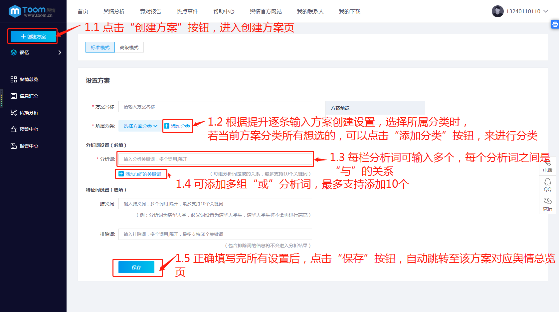
高级模式
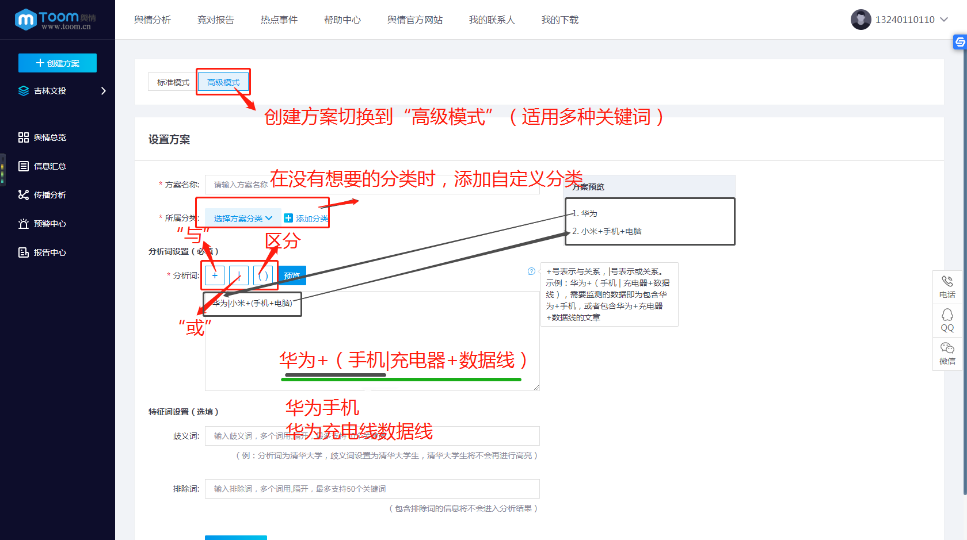
登录系统后，若当前客户没有创建任何方案，则会自动进入创建方案页面，用户需创建至少一个方案后，才能使用舆情分析功能。

方案选择

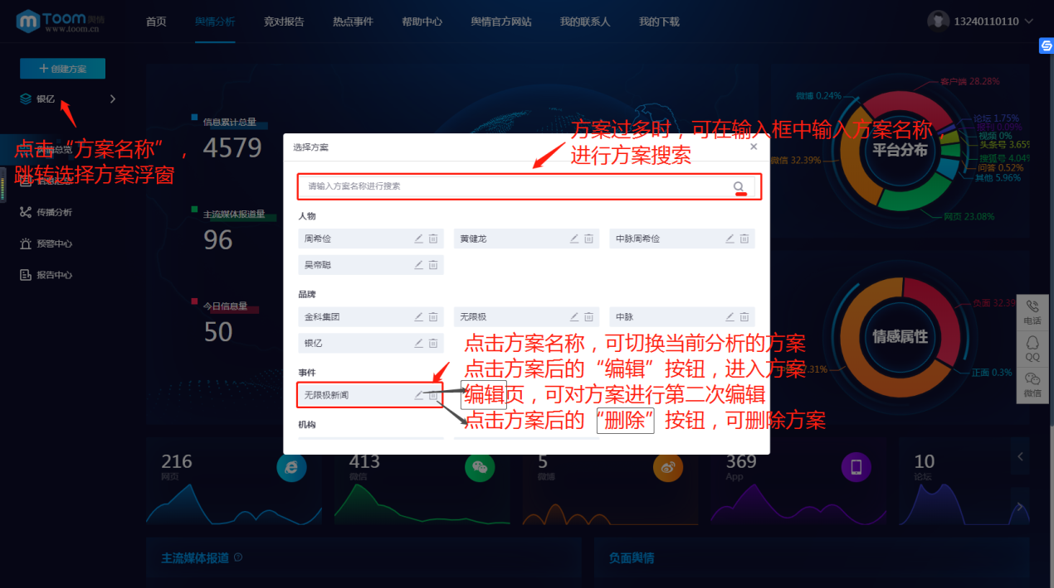
用户进入系统后，会默认展示上次查看的方案，用户可以点击方案后的右箭头，进行方案切换选择。

舆情总览
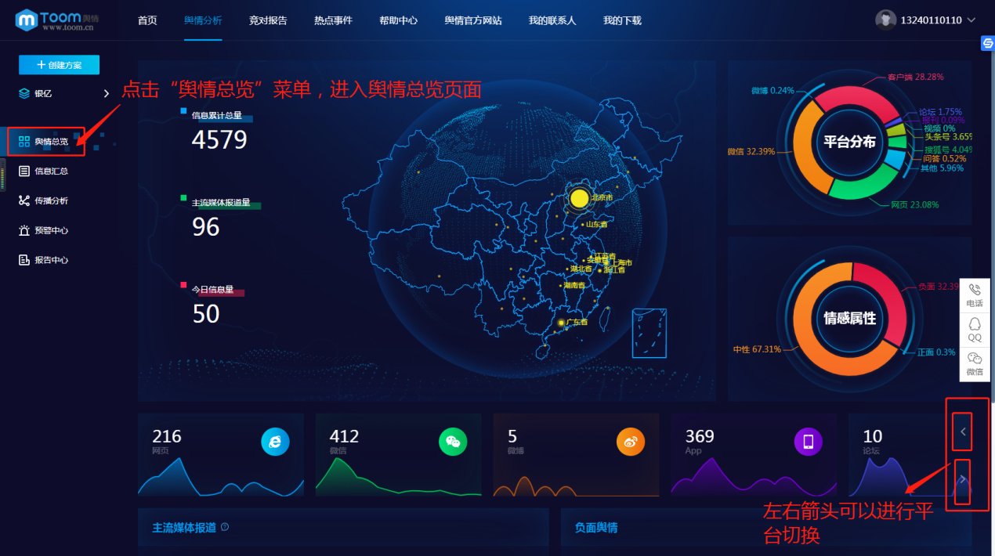
点击左侧“舆情总览”菜单，进入舆情总览页面，查看当前方案下所有舆情信息汇总数据

信息汇总
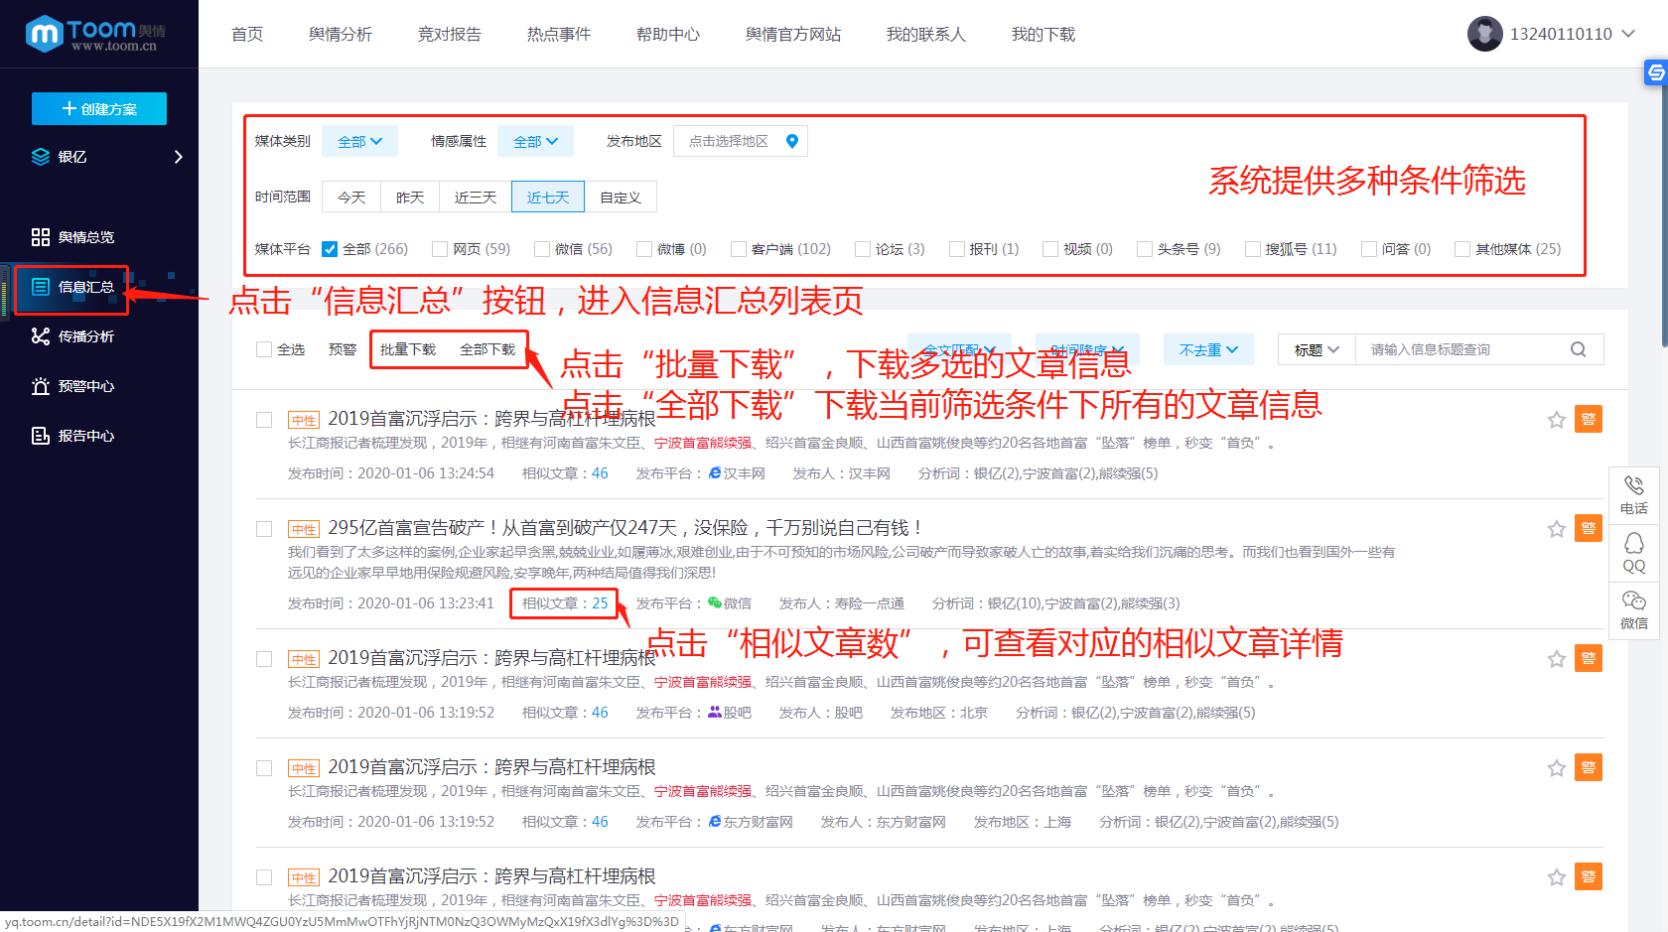
点击左侧“信息汇总”菜单，进入信息汇总页面，列表展示当前方案下匹配到的所有数据的列表，点击单条问题，可以进入查看文章详情

传播分析
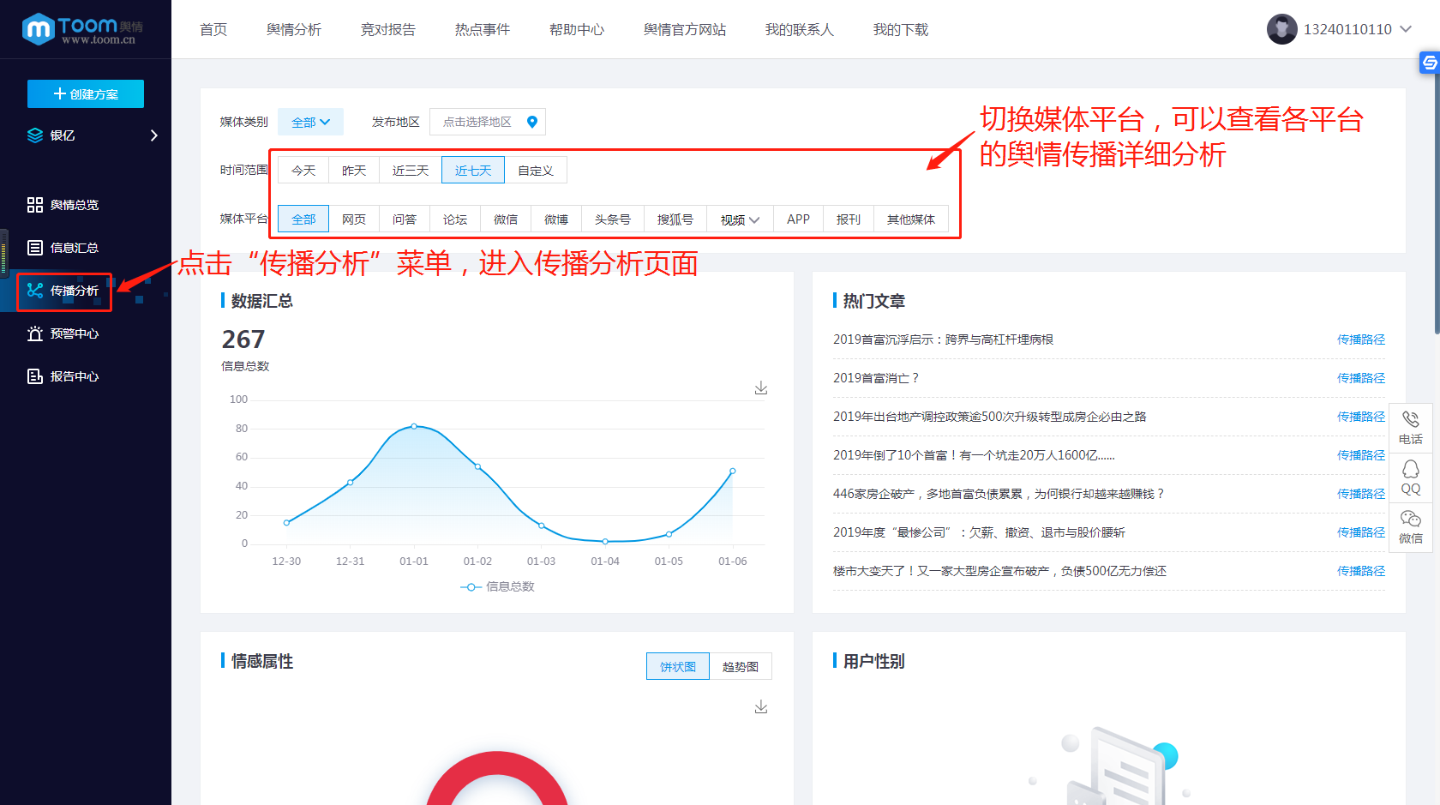
点击左侧“传播分析”菜单，进入传播分析页面，多维度分析各平台舆情分布传播情况

预警中心
1.6.1 预警中心
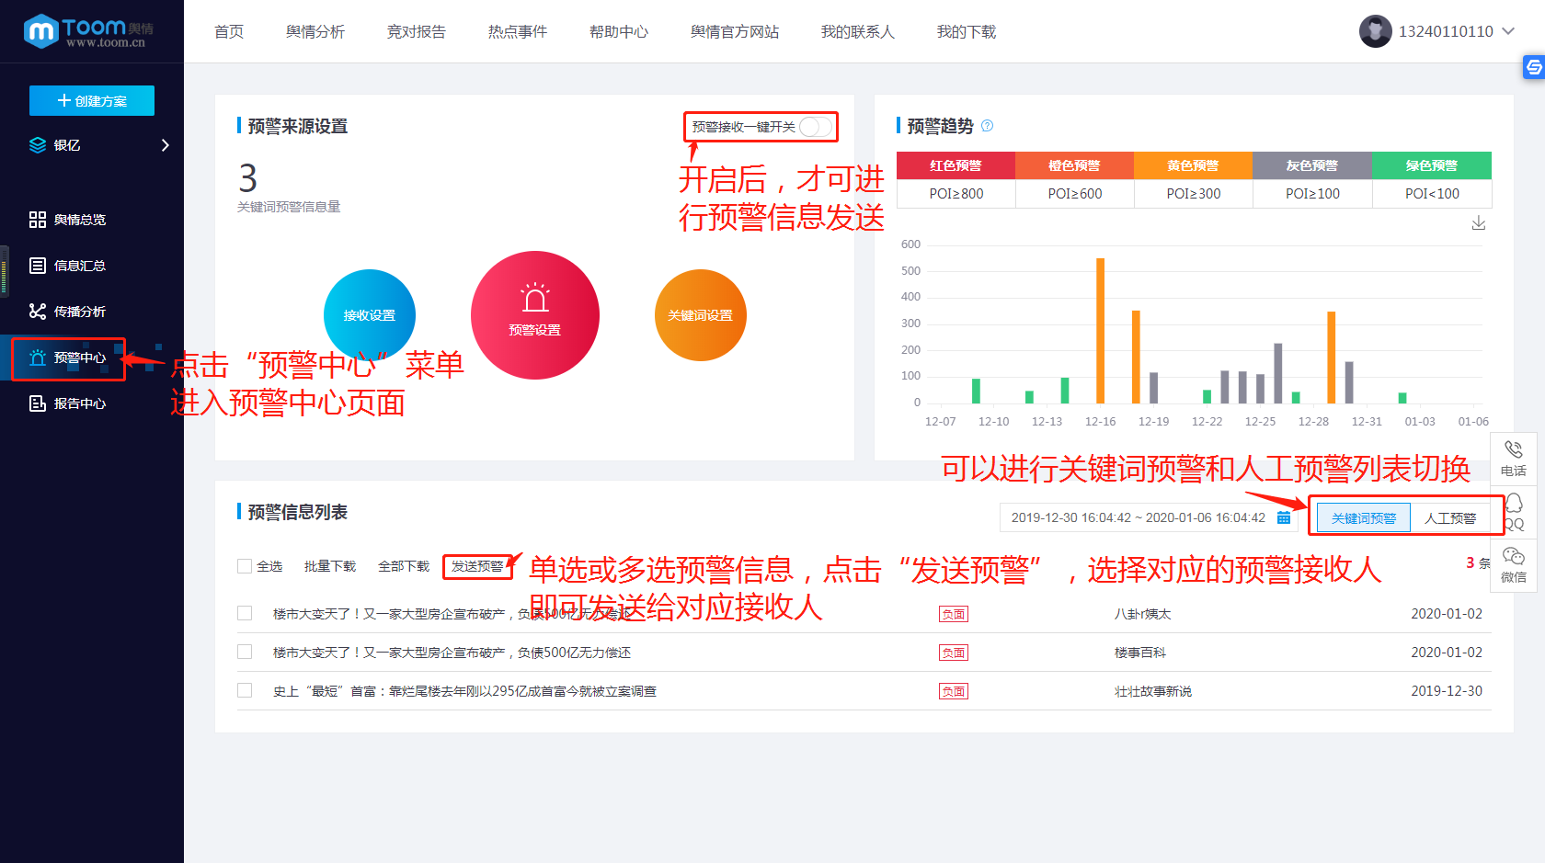
点击左侧“预警中心”菜单，进入预警中心页，默认展示当前方案下的负面舆情，提供下载和手动发送预警的功能

1.6.2 关键词设置
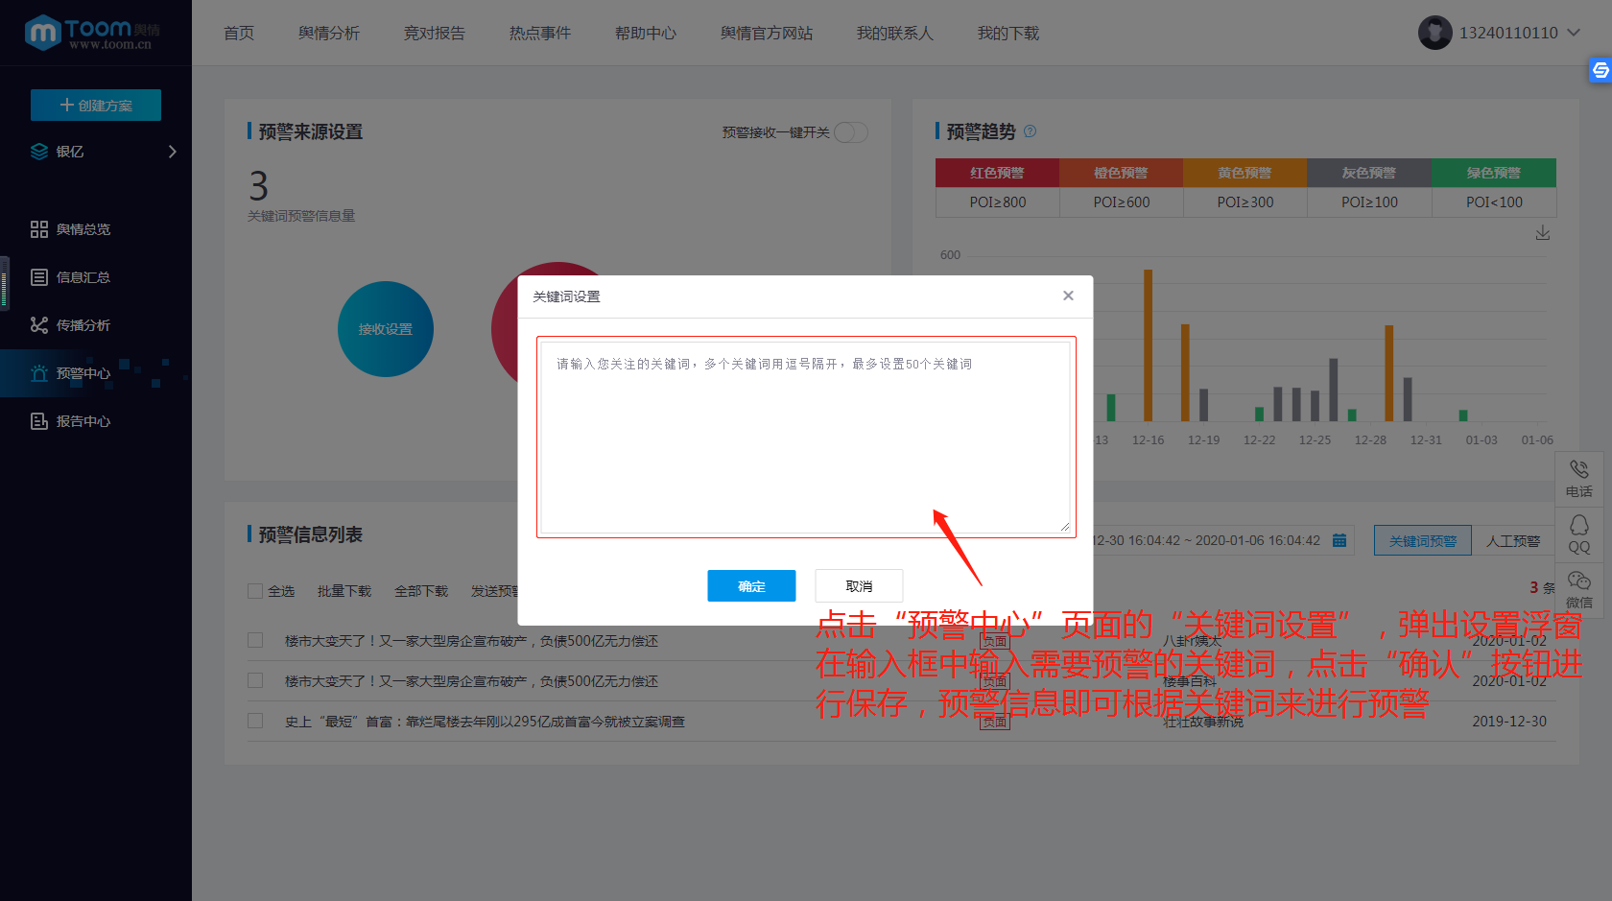
点击“关键词设置”，可以对方案进行负面关键词数据匹配，最多可设置50个负面舆情关键词

1.6.3 预警设置
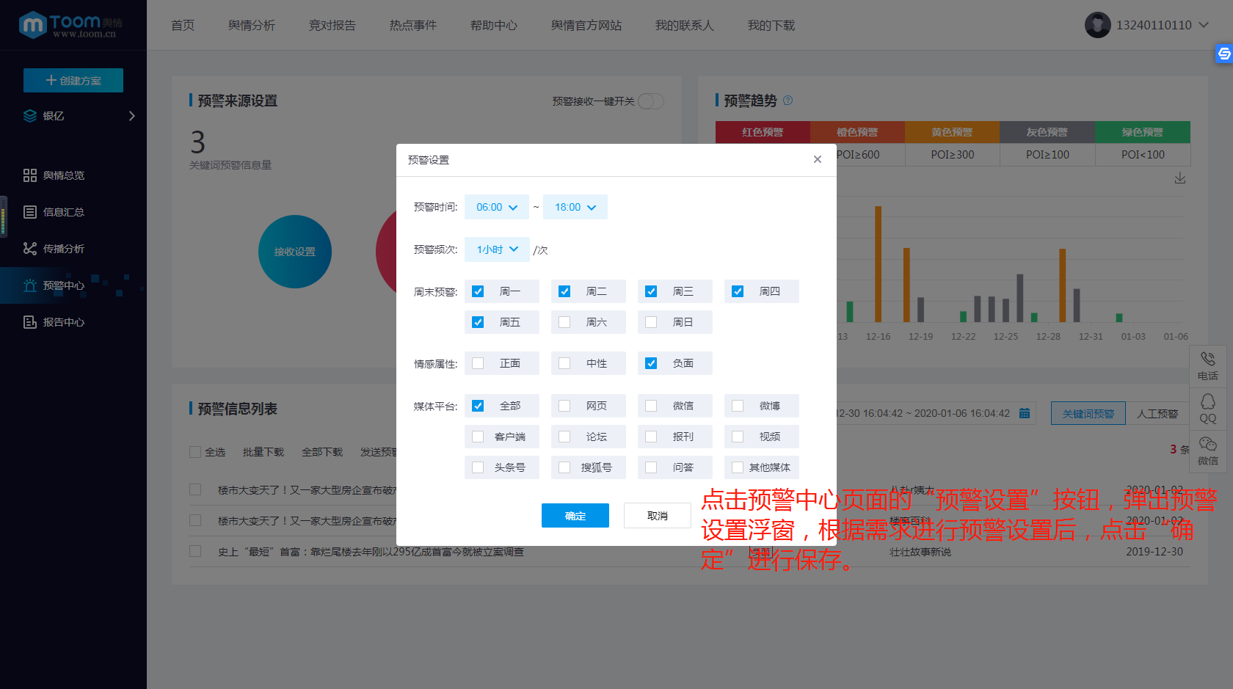
点击“预警设置”，可以对预警发送时间、预警发送频率、周末预警、情感属性、媒体平台进行设置；系统会根据所选的情感属性和媒体平台自动筛选出对应的舆情预警信息。

1.6.4 接收设置

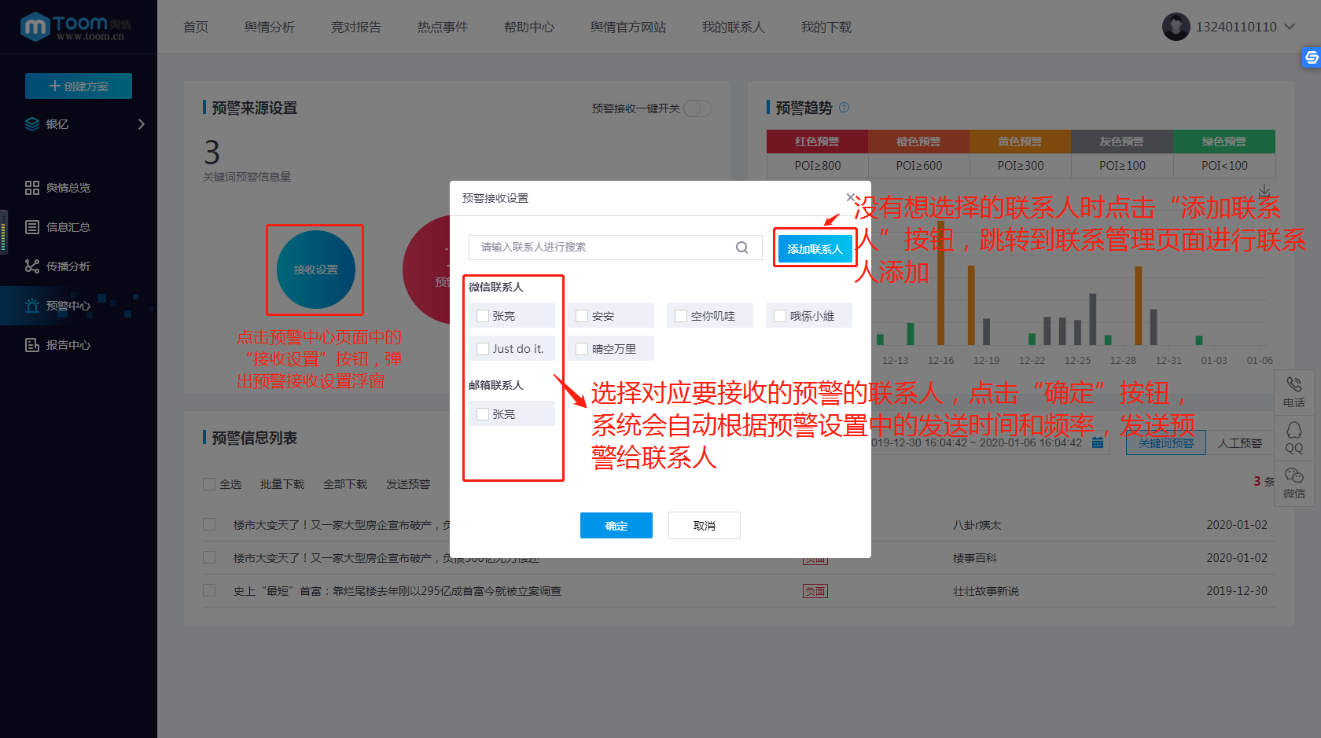
点击“接收设置”，可以设置不同方式的预警接收人，系统会在设置的时间段内发送预警信息给预警接收人。

报告中心

报告中心
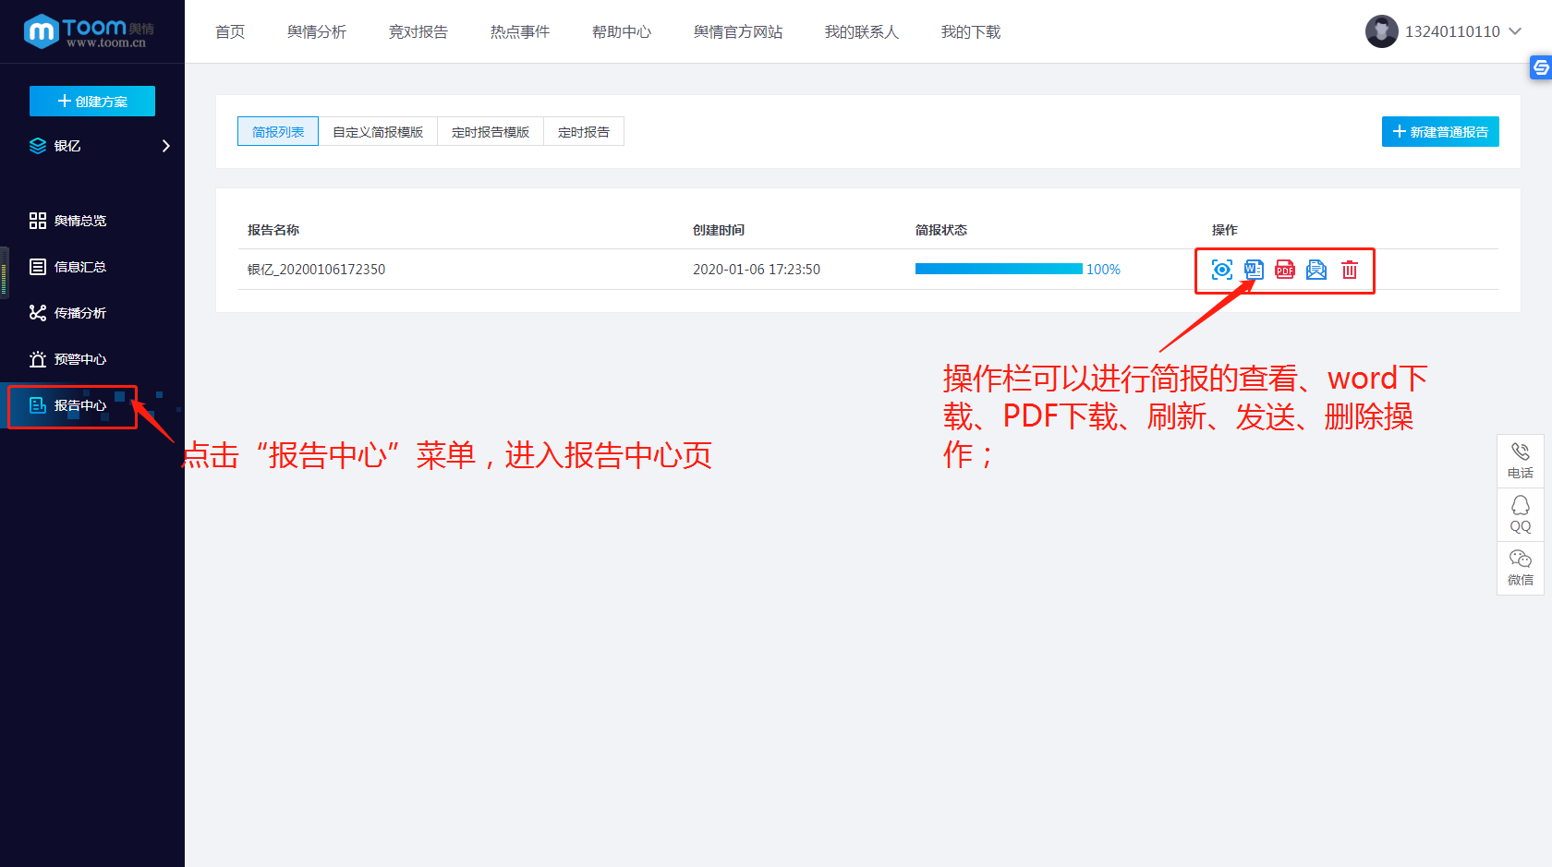
点击左侧“报告中心”菜单，进入简报列表页，展示当前方案下已经生成的所有简报

新增简报
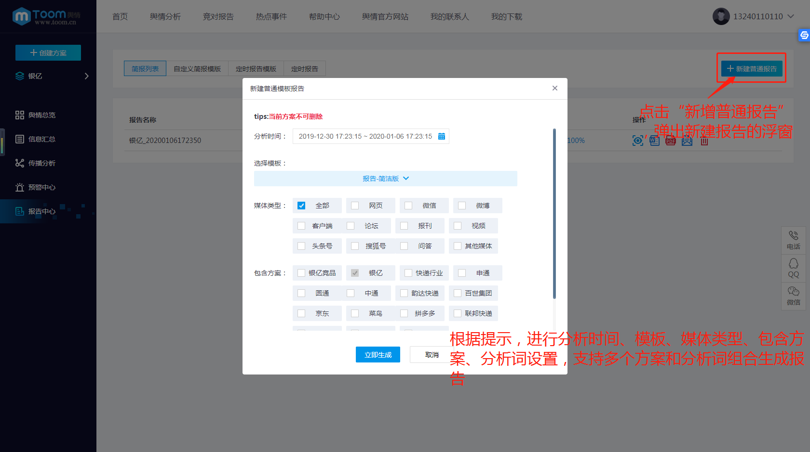
点击“新增简报”按钮，选择分析时间，选择模板、媒体类型、包含方案、分析词，支持根据多方案、多分析词生成简报

自定义模板
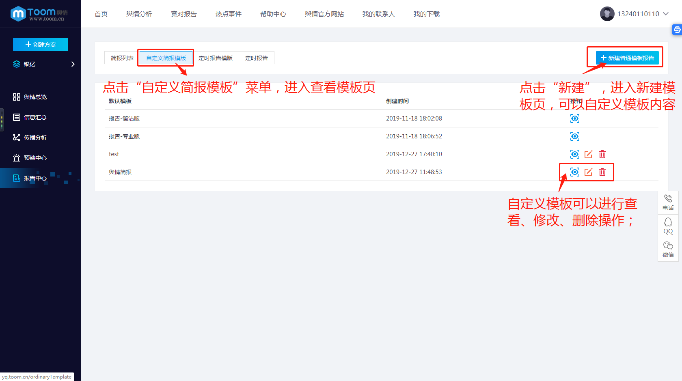
点击“自定义简报模板”菜单，进入自定义模板页，展示当前方案下已经设置的全部报告模板，支持自定义模板内容

定时模板
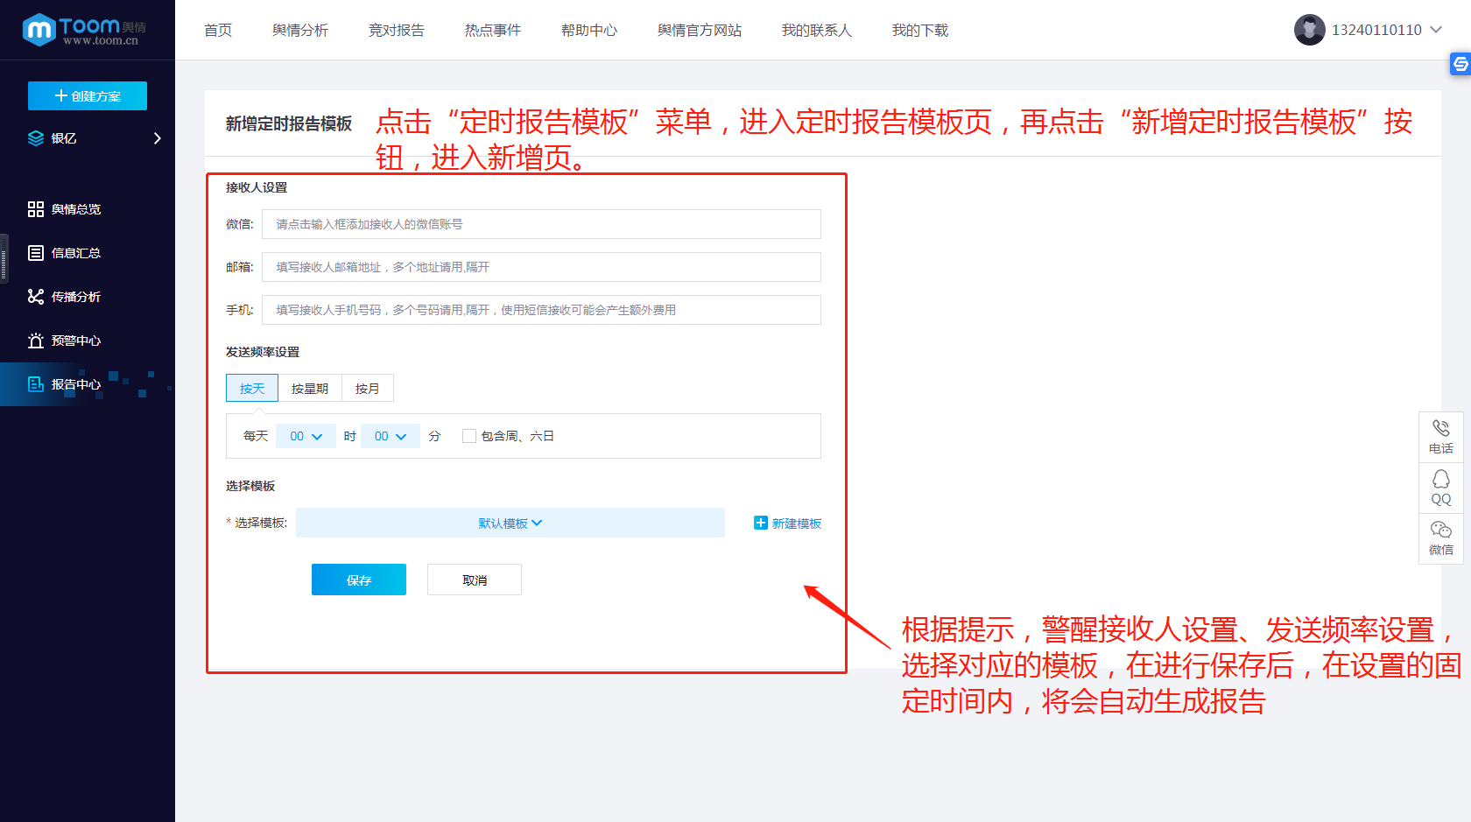
点击“定时报告模板”按钮，进入定时报告模板页，展示当前方案下已经设置的全部定时报告模板，再点击新增定时模板，可进行新定时报告模板添加；

定时报告
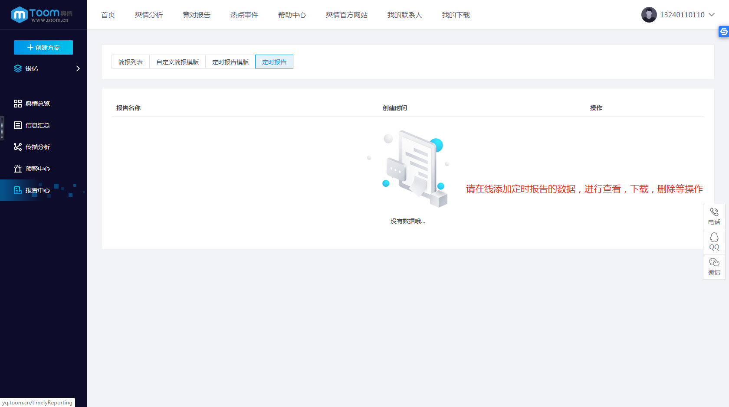
点击“定时报告”按钮，进入定时报告页，展示当前方案下已经生成的全部定时报告

竞对报告

2.1 竞对报告
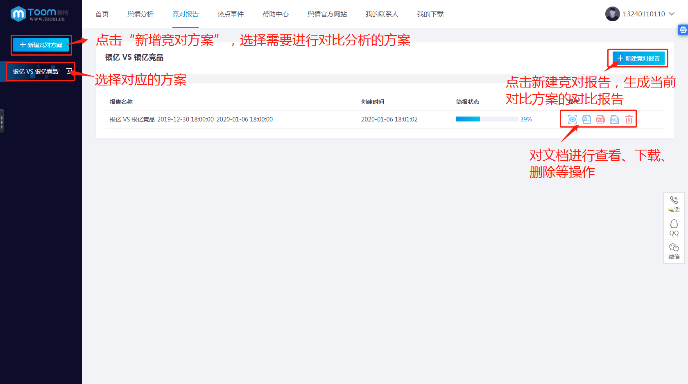
点击顶部“竞对报告”菜单，进入竞对报告页面，首先在左侧进行对比方案设置或选择，完成后，点击页面右上角的“新建竞对报告”，选择要生成报告的对比时间，点击“立即生成”，生成对比报告，报告提供查看、下载、发送、删除操作；

热点事件

3.1 热点事件
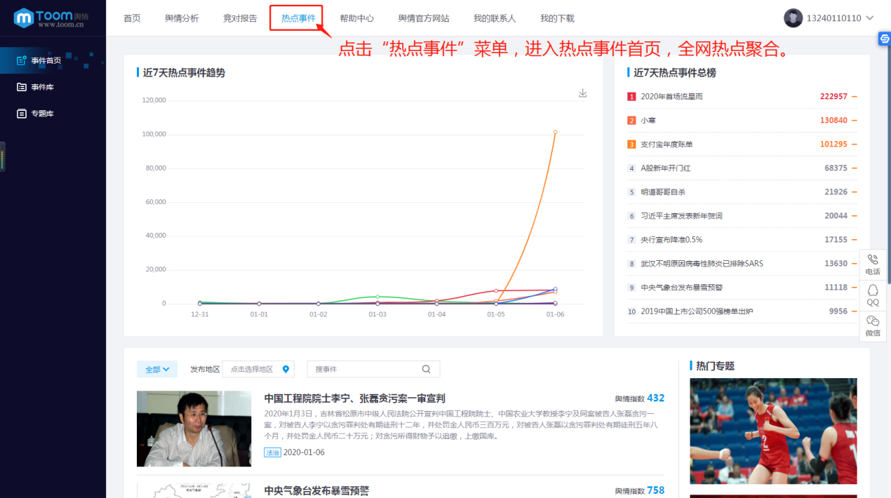点击“热点事件”菜单，进入热点事件首页，查看全网热点事件

帮助文档

4.1帮助文档
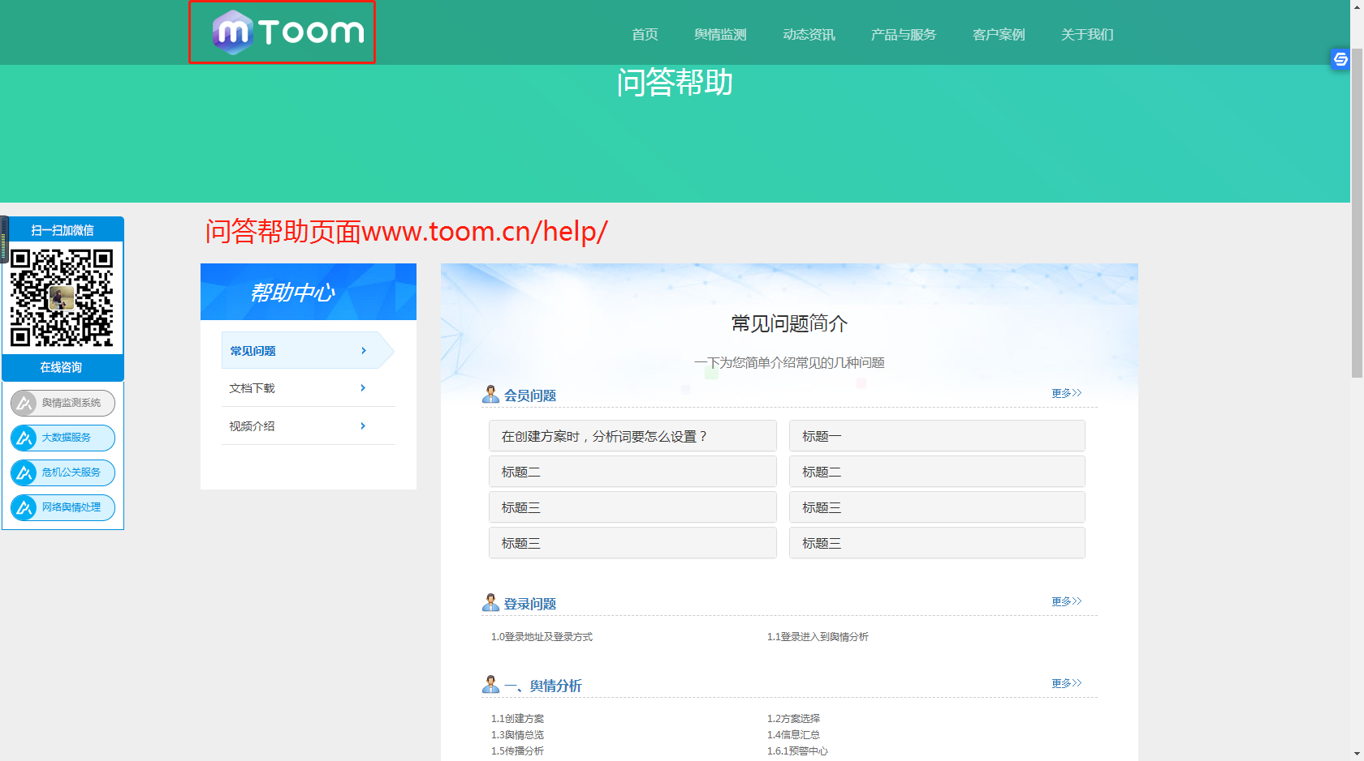点击“帮助文档”菜单，进入帮助文档页，查看系统常用问题解答

五、舆情官方网站

5.1舆情官方网站
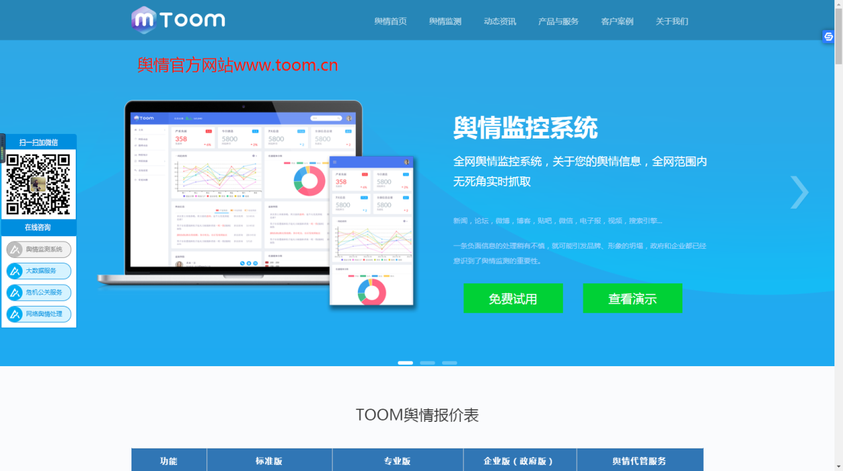
点击“舆情官方网站”菜单，进入舆情官方网站(www.toom.cn)，阅读各项扩展产品

六、我的联系人

5.1我的联系人
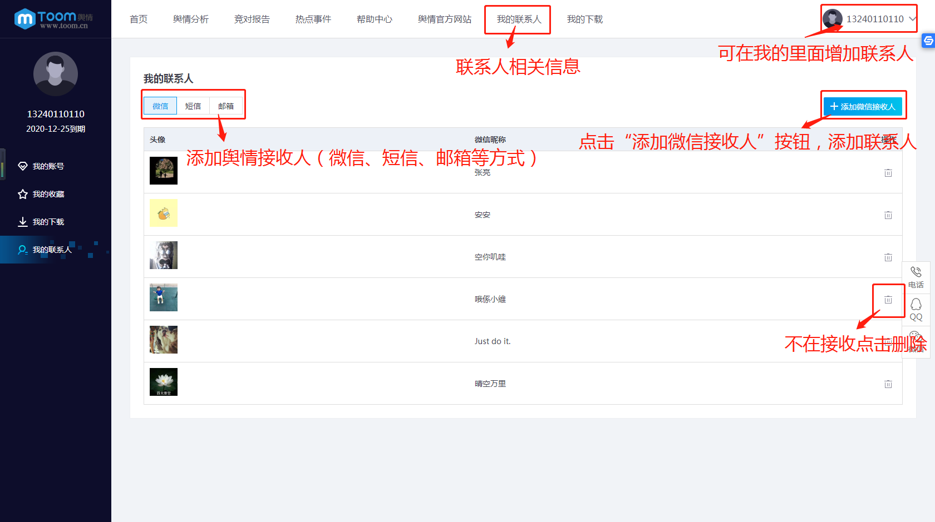

七、我的下载

5.1我的下载
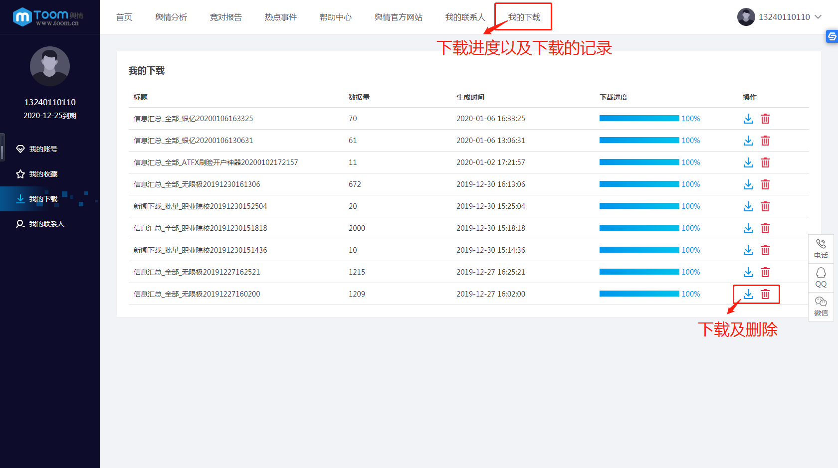
点击“我的下载”菜单，进入我的下载页，查看下载报告详情

——此文档完结——

